医序项目PC端软件及相关管理后台程序产品需求文档

目录

一、产品概述 1

1.1项目背景 1

1.2目标与意义 1

1.3业务流程 2

二、功能需求 2

2.1医院管理 2

2.2专家管理 3

2.3患者管理 4

2.4系统管理 4

三、 项目排期 5

3.1项目排期 5

3.2追加需求 6

四、 项目交付 6

# 一、产品概述

## 1.1项目背景

按国务院办公厅关于推进分级诊疗制度建设的指导意见（国办发〔2015〕70号），我国大部分地区实行分级诊疗的就医流程。

目前的分级诊疗过程中，三级医院拥有医生资源，二级医院有设备和冶疗条件，一级医院有患者。存在一些信息不对称的问题。

## 1.2目标与意义

本项目的目的，能过互联技术手段，搭建一个信息共享平台，将患者的信息及时传递给主冶专家，缩短诊断的时间，为诊冶赢得宝贵的时间；

通过本平台，患者能与主冶医生实时沟通，解决冶疗过程的困惑，医生也能及时联系到患者，对康复过程进行专业的指导，加速康复。

## 1.3业务流程

当患者就医时，分级诊疗制度，由一级医院初诊，并通过平台将病患信息传递给二级医院，二级医院根据情况联系三级医院的专家，专家通过平台查看患者相关的信息，在平台上能与患者进行术前和术后的有图片和语音的沟通。

# 二、功能需求

根据最新沟通的需求，系统由两部分组成：

1. PC客户端软件，提供给医院使用，来帮忙医院工作人员收集患者相关的信息。
2. 智慧医疗云，主要是提供给专家与患者进行信息互通、以及沟通交流。

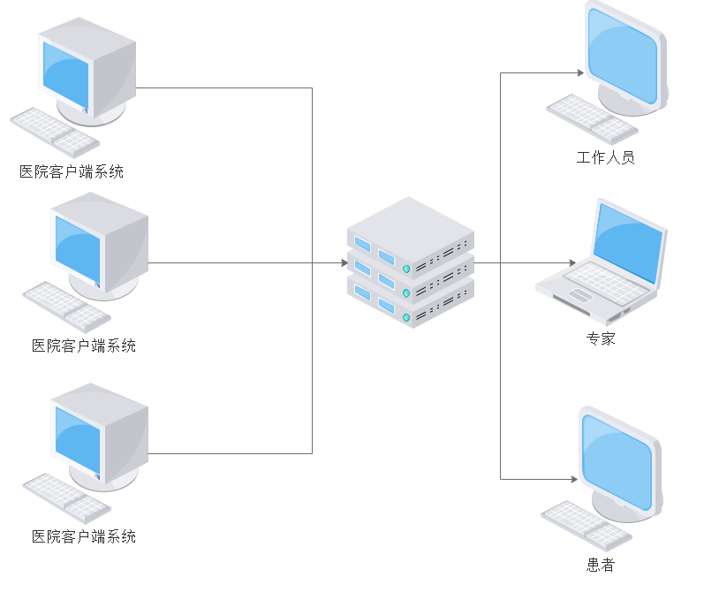

预约专家的流程，当患者有需要去上级医院就诊的需求时，在当前所在的医院通过系统录入信息并预约。数据同步到智慧医疗云后，系统会根据规则自动或人工匹配就诊医生和时间，并通知患者。专家在系统中可以查看患者的信息，及冶疗安排。

患者与专家可以在平台上做基于文字和图片的交流。

平台工作人员能在平台上根据患者及专家做出匹配，安排出合理的冶疗时间。同时可以在平台上发布一科普资讯，辅助患者冶疗。

## 2.1医院管理

此模块要实同医院信息管理、人员管理、医院患者管理三大功能。医院基本信息主要包括医院的。

2.1.1 医院需要联系系统管理员开通帐号。

2.1.2医院信息由医院工作人员录入，在医院工作人员第一次登陆平台录入医院信息时，弹出免责协议，只有同意免责协议，才可以有录入医院信息。只有完善医院信息，才可发录入患者信息。

2.1.3 有需要去上级医院就诊的患者，可以通过护士登记信息。护士在登记信息前，弹出护士已告知患者并患者知情协议。护士点协议之后才可以录入信息。患者身份证号为唯一标识，也是系统登陆帐号，当护士录入信息后，默认给患者开通帐号。

|  |  |  |  |
| --- | --- | --- | --- |
| 系统 | 模块 | 模块 | 说明 |
| 医院 | 医院信息维护 |  | 主要是维护医院的简介等相关信息 |
| 患者管理 |  | 患者基本信息的维护，包括姓名、性别、年龄、联系方式、系统帐号密码 |
| 病历管理 |  | 历史病历、最新病历 |

## 2.2专家管理

专家是项目中一个重要角色，专家管理是本项目中一个重要模块，主要包括专家的基本信息，专家排期管理，以及专家之前所诊断过的患者信息管理。

2.2.1 专家信息管理: 专家基本信息的维护，包括头像、姓名、性别、专常以及基本简介

2.2.2 患者管理: 专家冶疗和待冶疗的患者列表，有详情页，进入后可以看到患者的所有的病历、冶疗记录、咨询记录

2.2.3门诊时间管理:会诊教授在自己本院的门诊时间排班表

2.2.4待回复: 所有最新的待回复的信息,专家可以在此处统一回复

|  |  |  |  |
| --- | --- | --- | --- |
| 系统 | 模块 | 模块 | 说明 |
| 专家 | 专家信息管理 |  | 专家基本信息的维护，包括头像、姓名、性别、专常以及基本简介 |
| 患者管理 |  | 专家冶疗和待冶疗的患者列表，有详情页，进入后可以看到患者的所有的病历、冶疗记录、咨询记录 |
| 门诊时间管理 |  | 主要是管理专家可用的空闲时间，方便在时间内安排冶疗 |
| 待回复 |  | 所有最新的待回复的信息 |

## 2.3患者管理

该模块，主要是对患者资料进行管理，方便医院及专家在诊冶时查看，大的模块是患者的基本信息有病历信息。

2.3.1患者基本：信息最初始是由医院护士录入，患者登陆后可以补充。主要有患者基本信息的维护，包括姓名、性别、年龄、联系方式、系统帐号密码、家属联系方式。

2.3.2病历管理：由护士录入，患者不能修改。

2.3.3我的专家：由管理员分配，分配之前是空，分配之后，就可以查看到专家相关的信息，并可以与专家进行通过文字和图片进行沟通。

2.3.4我的冶疗：可以查看到将要进行的冶疗计划，主要是冶疗的医院、主冶的专家等信息。

2.3.5我的近况：当患者在服药期间出现不适，可以将不适的情况录入系统，等待专家回复。

2.3.6我的回访：在患者管理中做过造影手术的患者，可以通过系统进行时间筛选，1-3个月做过造影的患者可以提醒定时回访

2.3.7我的资讯：可以查看到平台上推送的关于教育视频、患者饮食、用药保健等相关资讯

|  |  |  |  |
| --- | --- | --- | --- |
| 系统 | 模块 | 模块 | 说明 |
| 患者 | 基本信息 |  | 患者基本信息的维护，包括姓名、性别、年龄、联系方式、系统帐号密码、家属联系方式 |
| 病历管理 |  | 可以查看到历史的所有病历 |
| 我的专家 |  | 可以查看到主冶医生的基本信息并与医生沟通 |
| 我的冶疗 |  | 将要安排的手术 |
| 我的近况 |  | 服药期间异常信息 |
| 我的回访 |  | 定时回访提醒 |
| 我的资讯 |  | 查看到平台上推送的关于教育视频、患者饮食、用药保健等相关资讯 |

## 2.4系统管理

系统管理有超级管理员，可以查看全部信息，可以对平台所有管理能点进行管理，对权限进行分配和回收。对整个平台信息有维护的权限。

|  |  |  |  |
| --- | --- | --- | --- |
| 系统 | 模块 | 模块 | 说明 |
| 系统后台 | 医院管理 | 基本信息 | 主要是维护医院的简介等相关信息 |
| 用户管理 | 医院帐号管理 |
| 专家管理 | 专家管理 | 专家基本信息的维护，包括头像、姓名、性别、专常以及基本简介 |
| 门诊时间 | 主要是管理专家可用的空闲时间，方便在时间内安排冶疗 |
| 患者管理 | 串者管理 | 患者基本信息的维护，包括姓名、性别、年龄、联系方式、系统帐号密码 |
| 病历管理 | 所有患者的病历查看功能 |
| 冶疗管理 | 医患匹配 | 专家与患者匹配 |
| 医患交流 | 按患者维度查看所有的医患交流记录 |
| 冶疗安排 | 查看所有将要进行的冶疗计划 |
| 需跟踪患 | 服药期间不适患者列表 |
| 回访提醒 | 需回访患者 |
| 咨讯管理 | 资讯分类 | 资讯分类维护 |
| 资讯常识 | 资讯发布 |

# 项目排期

## 3.1项目排期

2018 年 9 月 5 号为全部产品交付日，乙方在开发过程中按里程碑交付阶段性产品供甲方验收。如因需求调整，交付日期会因调整大小而变化。

|  |  |  |  |
| --- | --- | --- | --- |
| 里程碑 | 内容 | 预计交付日期 | 备注 |
| 里程碑1 | 页面设计确认：   * 需求方提供系统页面设计 * 双方对页面进行确认 | 2018-06-22 |  |
| 里程碑2 | 系统后台程序：   * 医院管理 * 串者管理 * 冶疗管理 * 资讯管理 | 2018-07-15 |  |
| 医院端软件：   * 医院信息维护 * 患者管理 * 病历管理 | 2018-7-25 |  |
| 专家中心：   * 专家信息管理 * 患者管理 * 专家门诊时间管理 * 待回复管理 | 2018-8-10 |  |
|  | 患者中心：   * 基本信息 * 病历管理 * 我的主冶医生 * 我的冶疗 * 我的近况 * 我的回访 | 2018-8-25 |  |
|  |  |  |  |
| 里程碑3 | 项目布署测试 | 2018-9-1 | 需求方面提供项目布署的服务器、域名，并提供测试的环境 |
| 项目交付 | 2018-9-5 | 具体见项目交付 |

## 3.2追加需求

本次合约完成后，如双方经协商需增加在此合同约定以外的需求，可通过增加附件形式追加开发数量。

# 四、项目交付

项目需求已经双方确认并同意，项目交付时，以项目验收标准放为准。

|  |  |  |
| --- | --- | --- |
| 验收项目 | | 验收标准 |
| 功能 | 医院 | 医院信息维护可以进行新增和修改 |
| 患者管理可以进行新增、修改、删除 |
| 病历管理可以进行查看、新增、修改、删除 |
| 专家 | 专家信息管理查看、修改 |
| 患者管理查看 |
| 门诊时间管理查看、修改 |
| 待回复可以进行查看和回复 |
| 患者 | 基本信息可以进行查看和修改 |
| 病历管理可以进行查看 |
| 我的专家可以进行查看、并进行沟通 |
| 我的冶疗可以进看 |
| 我的近况可以查看并新增 |
| 我的回访中以进行查看 |
| 我的资讯可以进行查看 |
| 系统后台 | 医院管理可以查看、新增和修改 |
|
| 专家管理可以查看、新增和修改 |
|
| 患者管理可以查看 |
|
| 冶疗管理可以查看、新增、修改 |
|
|
|
|
| 咨讯管理可以查看、新增、修改、删除 |
|
| 源代码 | | 提供能编译部署的全部源码和第三方组件 |
| 文档 | 项目需求文档 | 需求文档完整 |
| 数据库设计文档 | 数据词典完整 |